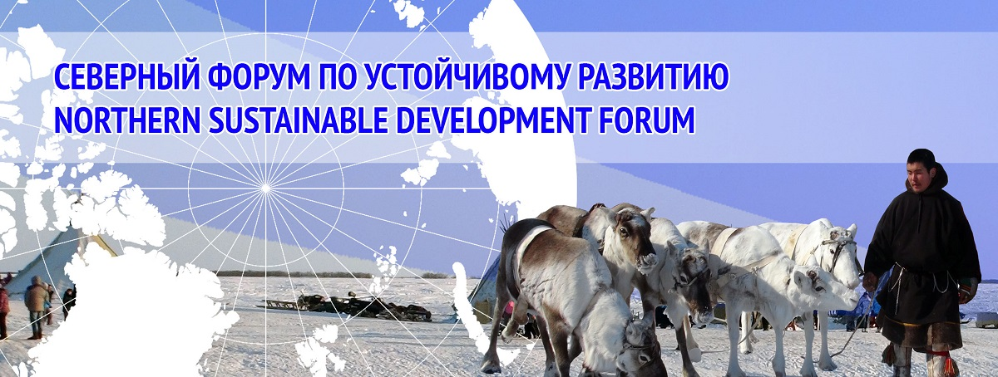

Северо-Восточный федеральный университет им. М.К. Аммосова

V ВСЕРОССИЙСКАЯ НАУЧНО-ПРАКТИЧЕСКАЯ КОНФЕРЕНЦИЯ
«УСТОЙЧИВЫЙ СЕВЕР: ОБЩЕСТВО, ЭКОНОМИКА, ЭКОЛОГИЯ, ПОЛИТИКА»

г. Якутск, 24-26 сентября 2019 г.

Третье информационное письмо

Приглашаем Вас принять участие в V Всероссийской научно-практической конференции «Устойчивый Север: общество, экономика, экология, политика», которая состоится 24-26 сентября 2019 года в Северо-Восточном федеральном университете им. М.К. Аммосова (г. Якутск). В 2019 году конференция является частью программы международной экспертной площадки «Северный Форум по устойчивому развитию» в Республике Саха (Якутия) (официальный сайт: https://www.northernforum.org).
На участие в конференции поступили заявки от российских ученых, представителей органов государственного управления, местного самоуправления, бизнеса из различных регионов России. Для участия в орг. комитете конференции приглашены представители органов государственного управления Республики Саха (Якутия), ведущие российские ученые и менеджеры крупных предприятий.
Цель конференции – поиск решений, обеспечивающих устойчивое развитие северо-восточных территорий России, в том числе эффективность реализации нац. программы «Цифровая экономика Российской Федерации». В рамках конференции будут представлены и апробированы результаты фундаментальных и прикладных исследований, направленных на повышение устойчивости социально-экономического развития Северо-Востока России, будут обсуждаться механизмы обеспечения конкурентоспособности регионов, страны, качества жизни, экономического роста и национального суверенитета.
Одна из основных тем конференции: «Экономика и социум в «реальном времени» цифровой парадигмы».
Панельная дискуссия
«Экономика и социум в «реальном времени» цифровой парадигмы».
Круглый стол
«Стратегия динамически сбалансированного социально-экономического развития Севера в условиях цифровой трансформации мира»
Секции
1. Государственное регулирование и экономика недропользования, экология и природно-климатические особенности российского Севера.
2. Демографический и трудовой потенциал Российского Севера.
3. Транспортно-логистическая система: эффективность и цифровизация.
4. Экономика и технологии алмазно-бриллиантового комплекса России.
5. Экстремальная агроэкономика.
6. Социально-экономическое развитие северных территорий в условиях цифровой трансформации экономики.

Место проведения конференции:
г. Якутск, ФГАОУ ВО «Северо-Восточный федеральный университет им. М.К. Аммосова».
Язык конференции: русский.
Формы участия: очное и заочное участие.

Для участия в работе конференции необходимо:
1. заполнить и отправить заявку на эл. адрес: ires2018@mail.ru до 01 августа 2019 г. продлен до 25 сентября 2019 г. Форму заявки можно скачать по ссылке на сайте конференции.
2. представить полный текст доклада, оформленный в соответствии с требованиями, вместе с дополнительными документами должен быть предоставлен в электронном варианте на эл. адрес: ires2018@mail.ru до 01 августа 2019 г. продлен до 25 сентября 2019 г.

Дополнительную информацию Вы можете посмотреть на сайте конференции по ссылке: https://www.s-vfu.ru/universitet/rukovodstvo-i-struktura/instituty/niires/npk/

Контакты

Контактная информация оргкомитета:
Почтовый адрес: 677000, Россия, г. Якутск, ул. Строителей, 8, каб.205, Научно-исследовательский институт региональной экономики Севера СВФУ им. М.К. Аммосова.
Электронный адрес:ires2018@mail.ru

Секретариат конференции:
1) Григорьева Елена Эдуардовна - к.э.н., ученый секретарь НИИРЭС СВФУ, e-mail: ires2018@mail.ru
2) Гуляев Петр Владимирович - к.э.н., директор НИИРЭС СВФУ, тел.: 89142264099;
e-mail: petr_gulyaev@mail.ru

